En muchas ocasiones tenemos un dataset con “n” numero de ejemplos o datos y con esto deseamos entrenar un modelo y si se opta por usar un ciclo para cada entrenamiento el modelo no funcionaria correctamente. Por este motivo es mejor usar la propagación de los modelos que ofrecen las redes neuronales como los siguientes:
Resumen Basic of Neural Network Programing
DeepLearning.ai

Regresión logistica
El algoritmo de regresión logistica se basa en aprendizaje supervisado para resolver problemas de clasificación binaria por lo que su resultado o sus predicciones estarán en el rango de 1 o 0, siendo 1 un acierto y 0 un resultado negativo.
Como valores de este modelo tenemos a x & y principalmente, siendo x un vector donde están los valores o datos en forma de vector definidos por nx que es la dimensión de dichos valores, por ejemplo: si se trata una imagen tendríamos un vector de tipo (Alto_enpixeles, Ancho_enpixeles, 3(RGB)), por ejemplo, en una imagen 64x64= 64*64*3 = 12.288‬ datos en una imagen o “dimensión”.
Y corresponde al resultado de dichos datos x ya sea 1 verdadero o 0 falso. Lo anterior se puede evidenciar en el siguiente gráfico:
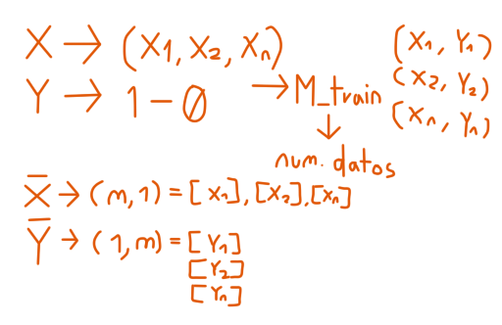
Fig. 1. Conceptos básicos de regresión lineal, numero de datos y arreglos.

En la anterior figura podemos ver dos arreglos los cuales están conformados por los valores X o Y y el numero de datos que es dado por M, esto posteriormente se llamará W para predecir el resultado y para no confundirlo con la otra variable x.
Con los elementos anteriores nuestro modelo puede hacer una predicción que está dada por la función Ŷ= Ϭ (W.T x+b), siendo Ϭ la función sigmoide que nos permite hacer que el resultado de la predicción esta dado en 1 o 0 y b conocido como bias, es un número real cualquiera.
Con todo lo anterior ya podríamos definir una función de perdida y una función de coste que nos ayuden a mejorar las predicciones de nuestro modelo hallando los valores óptimos para W y B.

Funciones de optimización
Con los valores anteriores podremos definir una función de perdida como la siguiente:

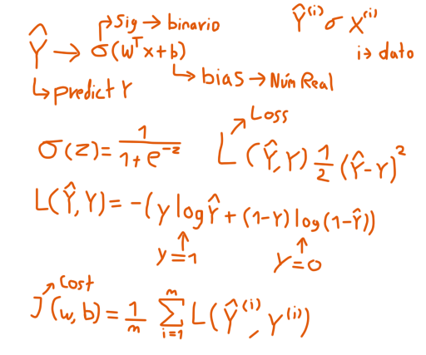

Fig. 2 Función de Predicción, función de activación y funciones de optimización.

Anteriormente explicamos que, hacia la función sigmoide, pero en la figura anterior se muestra su fórmula, con esto y la función Y que predice un resultado se compara en la función L con y que es el resultado “real” y así saber que tan cerca estuvo del resultado real.
En la figura anterior tenemos dos funciones de perdida, una correspondiente al error cuadrado que es muy utilizada, pero en el caso de regresión logistica se usa la segunda función que genera mejores resultados, esta dependiendo si es 1 o 0 se realiza una operación u otra).
Una vez hayamos definido una función de costo y perdida que nos indiquen los mejores valores para w y b, podremos usar otro método para encontrar mejores valores para w y b que minimicen la función J (w, b) usando la técnica del Descenso del Gradiente.
El descenso del Gradiente se basa en la función de error anteriormente definida y busca el punto mínimo donde converjan w y b para esto usa iteraciones o repeticiones de su propia función hasta llegar al punto mínimo como se aprecia en el siguiente gráfico:
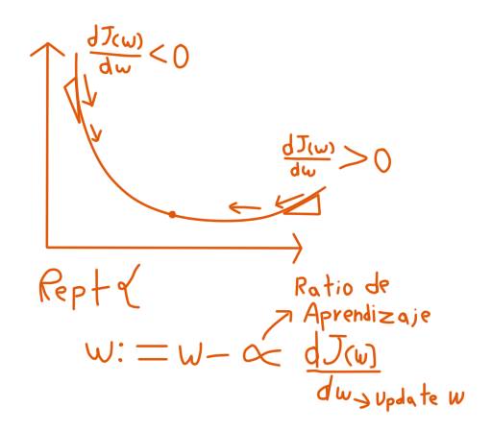
Fig. 3 Descenso de Gradiente: Función y grafico con respecto a w

El algoritmo del descenso del gradiente es simple, se inicializa en cualquier lugar aunque comúnmente se usa la posición “0” usa iteraciones de su operación matemática que es el de una derivada de J con respecto a w, Alpha simboliza el ratio de aprendizaje el cual hace que en cada operación como se muestra en el gráfico, dependiendo de donde se encuentra tome “pasos” haca un punto mas bajo ya sea izquierda o derecha hasta llegar a un punto donde no pueda descender más, aquí los puntos que se evalúen ya sea w o b serán los mínimos posibles.
La anterior función puede ser se implementada de tal forma que optimice todo el modelo buscando el lugar donde el error se maximiza y reducirlo a su mínima expresión consecutivamente hasta que todo el modelo este optimizado con la misma estrategia, a lo anterior se le denomina Backpropagation.

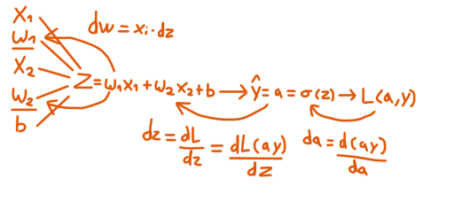
Fig. 4 Backpropagation de Regresión Logistica usando grafico computacional.
El algoritmo de Backpropagation tiene como objetivo el hallar donde esta el “mayor responsable” del error (si lo hay) partiendo desde la señar de error hacia atrás de él, esto modificará los parámetros en función del error y la “responsabilidad” que tiene cada parámetro en dicho error.
Esto se entiende ya que en una red neuronal donde se trabaja con tantos parámetros valores y funciones cualquiera de estos puede ser el causante del error por lo que al retro propagar el error hacia atrás se esta trabajando eficientemente en la búsqueda y optimización del algoritmo; lo contrario a esto seria calcular repetidas veces el coste del modelo para encontrar el error y esto es muy ineficiente al momento de entrenar una red neuronal

Vectorización

En los ejemplos anteriores se han tratado con funciones unidimensionales o bidimensionales, pero usualmente estos modelos tienden a ser multidimensionales como en el ejemplo de las imágenes que llegan a ser 12.288 dimensiones. Esto puede llegar a ser engorroso en el momento de programar la red neuronal ya que se estarían definiendo múltiples ecuaciones y el código comenzaría a ser extenso; para esto se recurre a representar todos los datos de forma vectorial, es decir, en vez de tener muchas ecuaciones se pude crear una matriz donde cada columna represente una característica de los datos de entrada y cada fila representaría cada una de las mediciones del conjunto de datos, por lo tanto por cada variable o parámetro que tenga la ecuación se realiza una matriz que reúna todos los datos de esta.
Aplicando la anterior definición a nuestro algoritmo de Regresión Logistica, obtendremos lo siguiente:

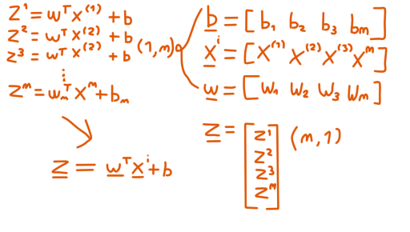
Fig. 4 Vectorización de la Regresión Logistica.

Como podemos observar todo quedo reducido a la función: Z=W.T X+b, no solo es mas corto de escribir, sino que también es mas eficiente computacionalmente ya que las GPUs o tarjetas graficas trabajan de manera matricial por lo que se aprovechan mucho mas con este tipo de modelos.

Conclusión

En todo el documento hemos explicado el como funciona una red neuronal de una regresión logistica, tipos de optimización para el modelo y el como trabajar con valores multidimensionales. Se han dejado explicaciones matemáticas de cierta forma apartadas ya que muchas librerías disponen del calculo de estas y lo mas importante es usar las formulas correspondientes para el problema que se presente.

